**Культура доби республіки**

На становлення та розвиток культури Римської республіки великий вплив мали греки, особливо після об’єднання Італії під владою Риму і захоплення ним грецьких колоній на півдні Апеннінського півострова. Римляни завжди цікавилися досягненнями різних народів, які можна було практично застосувати у землеробстві, будівництві, корабельній та військовій справі, тому здобутки грецької цивілізації викликали надзвичайний інтерес у громадян Римської республіки.

Наукові знання. Тогочасні знання з медицини, продовжуючи грецькі наукові традиції, узагальнив Авл Корнелій Цельс (І ст. до н.е.) у творі «Про медицину».

Філософ Тіт Лукрецій Кар (95-55 рр. до н.е.) у книжці «Про природу речей» виклав вчення грецького мислителя Епікура, який заперечував існування богів. Основними ідеями твору були ідеї про смертність душі, про незалежність природи від волі богів, про нескінченність Всесвіту.

Але найбільший внесок у світову наукову скарбницю зробили римляни тим, що створили новий напрям у наукових знаннях — правознавство. Його «батьком» називають Гнея Флавія (VI ст. до н.е.). У II ст. до н.е. з’явилися перші трактати з права.

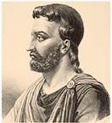

**Цельс**

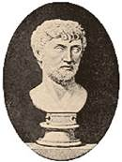

**Лукрецій**

Література і театр. Рідна для римлян латинська мова внаслідок римських завоювань перетворилася намову міжнаціонального спілкування у стародавньому світі. Вона стала основою для виникнення сучасних італійської, англійської, іспанської, французької мов. Латинська мова тривалий час була мовою науки, а в медицині збереглася і до сьогодні. Відомими є латинські крилаті вислови.

Римська художня література виникла із записів переказів і міфів у III ст. до н.е. Одним із її засновників був Лівій Андроник (? - бл. 204 р. до н.е.), який переклав латинською мовою «Одіссею». Література римлян мала на меті виховати громадянина та патріота. Але римляни любили й розважатися, тому популярним жанром була комедія. Батьком римської комедії вважається Тіт Макцій Плавт (250-бл. 184 р. до н.е.), який написав улюблені віршовані твори латинян «Горщик», «Віслюки», «Хвалькуватий воїн», де висміював сліпе наслідування грецьких зразків.

Справжнє життя комедії починалося, коли її ставили на сцені. У 240 р. до н.е. відбулася перша вистава латинською мовою. Цей час вважається початком римського театру.

Виникнення театрального мистецтва в Римі пов’язане зі святами врожаю. Самобутнім римським театральним жанром були міми — побутові комічні сценки з діалогами, співом, музикою і танцями (своєрідний праобраз сучасної оперети). Пізніше ставили комедії і трагедії за грецьким зразком. Римські актори походили із середовища вільновідпущеників або рабів. Вони, як правило, посідали низьке суспільне становище. У Римі вперше виникають професійні акторські трупи й камерні (для невеликої кількості глядачів) театральні вистави.

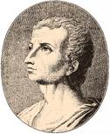

**Лівій Андроник**

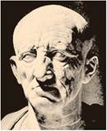

**Марк Порцій Катон**

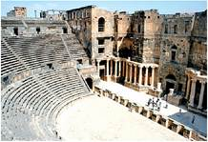

**Давньоримський театр**

Засновником римської прози вважають Марка Порція Катона (234-149 рр. до н.е.). Йому належить один з перших прозаїчних творів літератури доби республіки, який зберігся в повному обсязі. Присвячений він рільництву і містить корисні поради землеробам, а також оспівує сільський спосіб життя і селян. Твір Катона «Початки» був першим викладом історії Риму.

Архітектура. Розвиваючи мистецтво архітектури, римляни багато в чому наслідували греків, але пішли далі від своїх учителів. В архітектурі римляни об’єднали етруську і грецьку традиції та додали східні елементи. Вони урізноманітнили будівельні матеріали. Саме римляни почали використовувати міцний з’єднувальний вапняковий розчин, винайшли бетон, який широко використовували з II ст. до н.е. У будівництві римляни широко застосовували арку, вдосконаливши її. Втілюючи заклик «хліба і видовищ!», у містах будували театри, де місця для глядачів були розташовані півколом. Зводилися цирки, де влаштовували перегони на колісницях. Римляни першими почали будувати амфітеатри для жорстоких видовищ — гладіаторських боїв.

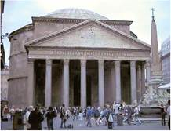

**Пантеон. Фото Р. Драган**

**2. Культура доби імперії**

Освіта. На відміну від доби республіки, коли більшість навчальних закладів були приватними, імперія почала контролювати систему освіти. Вчителі були державними службовцями й отримували заробітну платню. Кількість учителів залежала від розміру міста і, відповідно, кількості учнів. Значну підтримку школам надавали заможні люди, зокрема імператори. Продовжували працювати грецькі осередки ученості: афінські Академій і Лікей, школи в Александра Єгипетській.

Наукові знання. Свій внесок у розвиток різних галузей наукових знань зробив Пліній Старший (23(24)-79 рр.) Найвідомішою його працею є твір «Природнича історія».

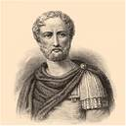

**Пліній Старший**

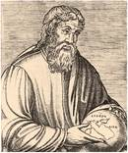

**Батько географи Страбон**

У зв’язку із завоюванням римлянами нових земель розвивалася географія. Відомою є праця «Географія», що належить перу Страбона. Він зібрав у своїй книжці всі наявні на тої час відомості про країни і народи — від Британії до Індії.

У світову скарбницю увійшли твори Клавдія Птолемея (бл. 90 - бл. 160 рр.). Він узагальнив астрономічні спостереження і розробив модель світу. Птолемей вважав, що центром Всесвіту є планета Земля, яка має форму кулі. Навколо неї, на думку вченого, обертаються Сонце та різні планети. Його погляди були поширені у Європі протягом багатьох наступних століть.

Імператорський Рим міг пишатися своїми правознавцями. Сформувалися правничі школи — Сабініанська і Прокуліанська, названі за іменами видатних учених Сабіні та Прокула. Багато праць було присвячено устроєві держави. Серед них найбільш цікавими були праці Цицерона (106-43 рр. до н.е.) і Полібія (бл. 200-бл. 120 рр. до н.е.), у яких вони розмірковували про переваги і недоліки республіканського устрою.

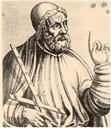

**Птолемей**

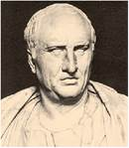

**Цицерон**

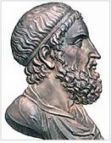

**Полібій**

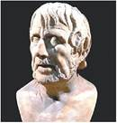

**Сенека**

Серед римських філософів помітне місце посідав Луцій Анней Сенека (бл. 4 р. до н.е. - 65 р.). Він розробив учення про гідність та самоповагу людини. Стверджував, що ці якості можуть піднести раба над вільним, бідного над багатим.

Римляни дбайливо ставилися як до своєї держави, так і до її історії. Історична наука, завдяки якій історію Риму ми знаємо до найдрібніших деталей, досягла свого розквіту саме у період імперії. Істориками часто ставали люди, які посідали високе суспільне становище і були добре обізнані з подіями в країні та за її межами. Інколи істориками були навіть імператори. Так, Юлій Цезар написав твір «Записки про галльську війну». Майже єдиним джерелом для вивчення ранньої історії є твори Тіта Лівія (59 р. до н.е. — 17 р. н.е.). Він залишив нащадкам твір «Історія Риму від заснування міста».

Історик Плутарх (46-120 рр.) настільки глибоко знав грецьку і римську минувшину, що першим зважився на порівняння життя, діяльності, здобутків та прорахунків найвідоміших державних діячів. У «Порівняльних життєписах» він розповів про Александра Македонського і Юлія Цезаря, Демосфена і Цицерона та ін.

Вершиною римської історичної думки вважають «Історію» й «Аннали» Таціта (бл. 58 — бл. 117 р.). У своїх творах він розповів про історію Риму часів імперії, про варварські племена, з якими боровся Рим у той час.

Література. Славнозвісним поетом Давнього Риму був Марон Публій Вергілій (70-19 рр. до н.е.). «Енеїда», «Поема про землеробство», «Пастуші пісні» — це твори, які прославили митця. У них він звеличує Римську імперію та мужність, працьовитість її громадян. «Енеїда» розповідала про Енея — сина царя Анхіза і богині Венери, одного із захисників Трої. Сюжет «Енеїди» не раз використовували у своїх творах письменники й поети, зокрема І. Котляревський.

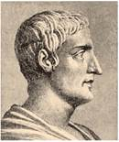

**Таціт**

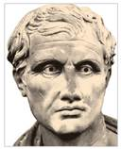

**Вергілій**

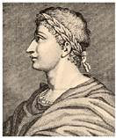

**Овідій**

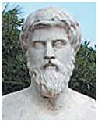

**Плутарх**

Публій Овідій Назон (43 р. до н.е. — бл. 18 р. н.е.) у «Метаморфозах» розповідає про перетворення людей і богів на тварин і сузір’я, у «Фастах» — про римські релігійні свята, забуті його сучасниками. Овідій вважав, що найкращі часи — «золотий вік» — уже минули, але до них можна повернутися, якщо жити, як давні пастухи і землероби.

Архітектура. За доби імперії відбувся розквіт архітектури. Кожен імператор намагався прикрасити столицю та інші міста величними спорудами — театрами, амфітеатрами, базиліками, форумами або термами. Найбільшими були терми імператора Діоклетіана, у яких одночасно могло розміститися 3200 осіб, і терми Каракалли, де відпочивало до 1800 осіб. Крім лазень, у термах облаштовували приміщення для спорту та гімнастики, зали для відпочинку, бесід, приміщення для виступів ораторів, басейни, бібліотеки, внутрішній двір з невеличким парком.

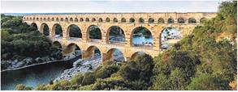

**Акведук По дю Гар у Франції. Фото Б. Л. Сона**

***Базиліка****— будівля, що має форму витягнутого прямокутника і поділена вздовж рядами колон.*

***Акведук****— мостова споруда для переведення водопроводів через перешкоди.*

Серед палаців розкішшю вирізнявся «Золотий будинок» Нерона. У тронній залі стояла золота статуя імператора. Найвідомішим амфітеатром був Колізей. У ньому могли розміститися 50 000 глядачів. Одночасно на його арені могли битися 2000 гладіаторів.

Величним витвором римської архітектури був Пантеон — храм на честь усіх богів. Його збудували у 118-125 рр. за проектом архітектора Аполлодора Дамаського. Пантеон — круглої форми храм. Його купол у діаметрі сягає 43 м. Усередині він був оздоблений білим та коричневим мармуром.

Римляни прославилися будівництвом доріг. За доби імперії їх спорудили 372. Довжина шляхів становила понад 80 тис. км. Близько 30 доріг сходилися в Римі. Тому і виник вислів «Усі дороги ведуть до Риму». Найвідомішою була «Аппієва дорога». Вона сполучала Рим з Капуєю і простягалася на 330 км.

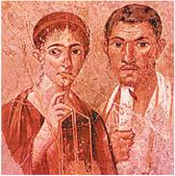

**Давньоримська фреска**

Досягненням римських будівничих вважається міст Траяна (98-117 рр.) через р. Дунай.

Образотворче мистецтво. Якщо грецька скульптура прославилася насамперед узагальненими образами, які втілювали людську красу, то в Римі значного розвитку набув жанр психологічного скульптурного портрета. Мистецтво «оживило» історію, залишивши портретну галерею її головних дійових осіб: Юлія Цезаря, Цицерона, Октавіана та ін.

Фресковий живопис і мозаїка — реалістичні, з багатою колірною гамою, відображенням об’єму і глибини простору — стали відомі після розкопок міст Помпеї і Геракуланума, знищених під час виверження Везувію в 79 р. н.е. Ця трагедія, яка принесла загибель людям, зберегла життя творам мистецтва. Про живописні портрети тих часів дізналися з археологічних знахідок у Фаюмській оазі в Єгипті. Портрети було виявлено в похованнях. Написані на дошках (іноді — тканинах) на восковій основі, портрети вражають витонченістю, а також майстерністю передачі не тільки зовнішності, а й внутрішнього світу людини.

**Перевірте, як ви запам’ятали**

* 1. Який новий напрям науки винайшли римляни?
* 2. Коли виник римський театр?
* 3. Який винахід римлян у будівництві зробив революційний прорив в архітектурі?
* 4. Назвіть найвідоміших римських поетів.
* 5. Яка найвідоміша та найбільша споруда Риму збереглася до наших днів?
* 6. Що таке акведук?

**Поміркуйте і дайте відповідь**

* 7. Яким був вплив греків на культурний розвиток Риму?
* 8. Чим зумовлений розвиток у Римі правознавства та історії?
* 9. Завдяки чому латинь стала мовою міжнародного спілкування, науки і медицини?

**Виконайте завдання**

* 10. Створіть презентацію: «Шедеври римської архітектури».
* 11. Порівняйте досягнення римської культури за доби республіки та імперії.

**Завдання для допитливих**

* 12. Вважається, що римський народ подарував людству право. Чи втратили свою чинність правові норми того часу: «Кожен вважається чесним, поки не доведено зворотне», «Без вини немає відповідальності», «Справа держави — стежити за дотриманням закону»?